25. 5. 2026

Celková důvěra v ekonomiku se snížila

Konjunkturální průzkum – květen 2026
Souhrnný indikátor důvěry (indikátor ekonomického sentimentu), vyjádřený bazickým indexem, se v květnu meziměsíčně snížil o 1,6 bodu na hodnotu 99,7, při stejném vývoji obou jeho složek. Indikátor důvěry podnikatelů poklesl o 1,4 bodu na hodnotu 99,0 a indikátor důvěry spotřebitelů se snížil o 2,6 bodu na hodnotu 103,4.
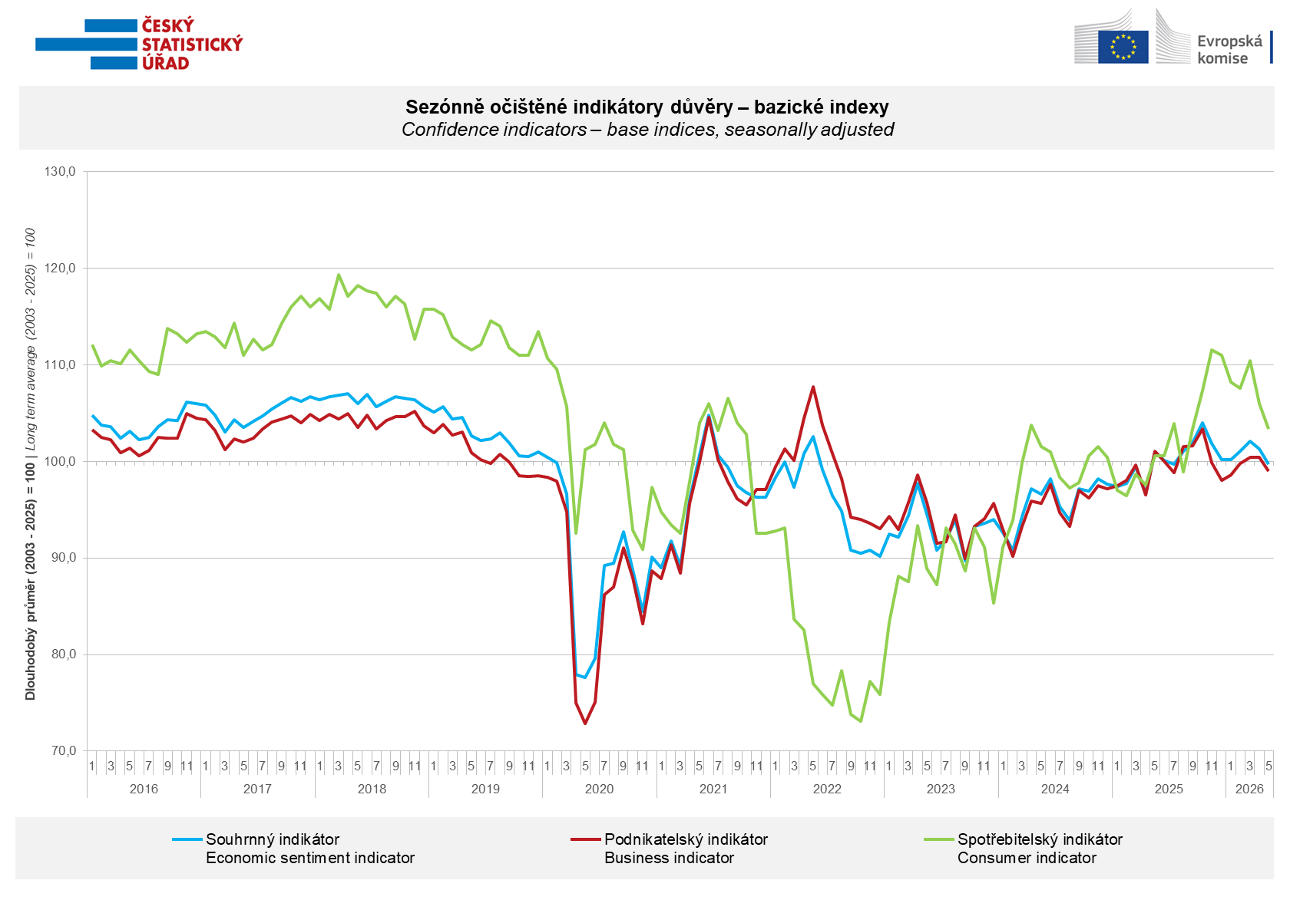
Důvěra podnikatelů v ekonomiku se v květnu meziměsíčně zvýšila pouze ve stavebnictví (+2,4 bodu), zatímco v průmyslu (-2,6 bodu), obchodě (-2,2 bodu) a ve vybraných službách (-0,5 bodu) se snížila.
„K poklesu podnikatelské důvěry v květnu přispěla zejména nižší očekávání tempa růstu výrobní činnosti u podnikatelů v průmyslu a výrazně horší hodnocení celkové ekonomické situace v obchodě,“ uvedl Jiří Obst, vedoucí oddělení konjunkturálních průzkumů ČSÚ.

Mezi spotřebiteli se důvěra v ekonomiku meziměsíčně znovu snížila. Indikátor důvěry poklesl o 2,6 bodu na hodnotu 103,4. Podíl spotřebitelů očekávajících pro období příštích dvanácti měsíců zhoršení celkové ekonomické situace v Česku se po výrazném dubnovém růstu téměř nezměnil. Podíl respondentů, kteří hodnotí svou současnou finanční situaci hůře, než tomu bylo v předchozích dvanácti měsících, se zvýšil, zároveň se meziměsíčně mírně snížil podíl domácností očekávajících zlepšení své finanční situace v příštích dvanácti měsících. Počet respondentů, kteří neplánují v příštích dvanácti měsících pořizovat velké nákupy, se oproti dubnu zvýšil.

„Důvěra spotřebitelů se v květnu podruhé v řadě snížila. Naposledy byla nižší v srpnu loňského roku. Mezi spotřebiteli přetrvávají obavy ze zhoršení celkové hospodářské situace doprovázené zhoršujícím se hodnocením jejich stávající finanční situace,“ sdělila Anastasija Neradová z oddělení konjunkturálních průzkumů ČSÚ.

***
Detailnější informace o vývoji podnikatelské a spotřebitelské důvěry naleznete v doplňující informaci k RI konjunkturálních průzkumů.

Poznámky:

Zodpovědný vedoucí pracovník ČSÚ: Ing. Juraj Lojka, ředitel odboru koordinace podnikových statistik a konjunkturálních průzkumů, tel. 731439291, e-mail: juraj.lojka@csu.gov.cz
Kontaktní osoba: Ing. Jiří Obst, vedoucí oddělení konjunkturálních průzkumů, tel. 604815440, e-mail: jiri.obst@csu.gov.cz
Metoda získání dat: Konjunkturální zjišťování ČSÚ, Spotřebitelský barometr Data Collect (https://www.datacollect.cz)
Termín sběru dat: podnikatelská část: od 1. do 18. 5. 2026,
spotřebitelská část: od 1. do 15. 5. 2026

Termín zveřejnění další RI: 24. 6. 2026

Podrobné časové řady sald jednotlivých
ukazatelů, sald a bazických indexů
indikátorů důvěry dle odvětví: https://csu.gov.cz/produkty/kpr_cr

Konjunkturální a spotřebitelské průzkumy jsou spolufinancovány granty Evropské komise DG ECFIN
https://ec.europa.eu/info/business-economy-euro/indicators-statistics/economic-databases/business-and-consumer-surveys_en
Odkaz do evropské databáze: https://ec.europa.eu/eurostat/web/euro-indicators/database

Přílohy:
Doplňující informace k RI konjunkturálních průzkumů
Tab. Indikátory důvěry – salda indikátorů důvěry, bazické indexy
Graf 1 Sezónně očištěné indikátory důvěry – bazické indexy (2003–2026)
Graf 2.1 Sezónně očištěné indikátory důvěry v průmyslu, stavebnictví, obchodě a ve vybraných službách – bazické indexy (2003–2026)
Graf 2.2 Salda sezónně očištěných indikátorů důvěry v průmyslu, stavebnictví, obchodě a ve vybraných službách (2003–2026)
Graf 3 Indikátory ekonomického sentimentu – mezinárodní srovnání, sezónně očištěno, bazické indexy (2007–2026)

